新 书 推 荐

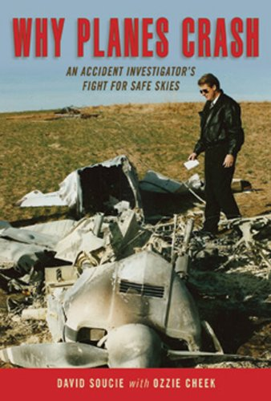
中文书名：《飞机为什么坠毁：一名事故调查专家为飞行安全而奋斗》
英文书名：WHY PLANES CRASH: An Accident Investigator Fights for Safe Skies
作 者：David Soucie, Ozzie Cheek
出 版 社：Skyhorse Publishing
代理公司：Biagi /ANA
页 数：240
出版时间：2011年10月
代理地区：中国大陆、台湾
审读资料：电子稿
类 型：回忆录

内容简介：

本书叙写航空安全的历史与未来，也是一本关于飞机的成功飞行、空难事故及飞机险些失事的回忆录，由一名前飞行员、前联邦航空局调查员所著。

对于大多数人来说，上了飞机多少还是有些害怕。尽管我们都曾听说过，发生空难的几率比被闪电击中的几率还要小，但我们似乎并不这样想。空难虽然鲜有发生，但确实会发生，并且通常具有致命性。本书作者大卫•索西（David Soucie）却坚持认为大多数因飞机失事造成的死亡都是可以避免的。

索西当过飞行员，处理过吊索板的工作,曾任职于航空董事会，也曾经出任华盛顿特区的官员。他曾经历过与他关系亲密的人——同事和朋友——的死亡，如果他当时批准了他们正在讨论的一些在飞机上采取的安全措施的话，他们的死亡也许就可以避免了。多年的经验让大卫成为一名满怀激情的航空安全顾问。他不仅为奥巴马政府提供建议，而且在国会资助的“下一代”（NextGen）倡议中起了主导作用。“下一代”是一项涉及多个部门的倡议，目的是为了讨论航空领域将来所面临的挑战。这项举措不仅是为了交通部，而且对国防部、国土安全部、国家航空航天局以及国家情报办公室都有重要意义。

作者简介：

大卫•索西（David Soucie）现任Sans Souci有限责任公司的董事长。该公司总部位于科罗拉多州的银座镇，是一家灾难善后公司。同时，索西还作为安全管理实施委员会的一员，与联邦航空局通力合作。此外，他也在华盛顿特区的安全管理体系重点小组任职。索西曾经担任过联邦航空局的航空安全调查员；在此之前，他是Air Method股份有限公司的一名技术高管。Air Method股份有限公司是世界上最大的提供直升机医疗应急服务的公司之一。

奥奇•奇客（Ozzie Cheek）是一名作家、制片人，也是一名短篇小说作家，已有作品发表。

谢谢您的阅读！
请将回馈信息发至：戴园园 （Anna Dai）
安德鲁﹒纳伯格联合国际有限公司北京代表处
北京市海淀区中关村大街甲59号中国人民大学文化大厦1705室, 邮编：100872
电话：010-82509406
传真：010-82504200
Email: Anna@nurnberg.com.cn
网址：www.nurnberg.com.cn
微博：http://weibo.com/nurnberg
豆瓣小站：http://site.douban.com/110577/
微信订阅号：ANABJ2002

